Môj Jedálny lístok

Raňajky
Hrianky s avokádovou nátierkou
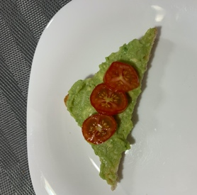
Suroviny: toastový chlieb, cherry paradajky, avokádo, cesnak, soľ

Obed
Karfiolová polievka so strúhanou mrkvou, zelerom a syrom
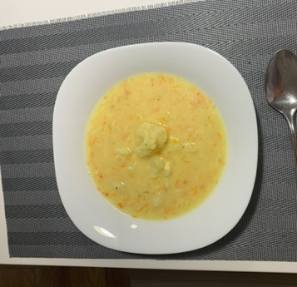
Suroviny: karfiol, mrkva, zeler, voda, maslo, hladká múka, mlieko, syr na strúhanie, soľ, čierne korenie
Losos na masle s varenými zemiakmi
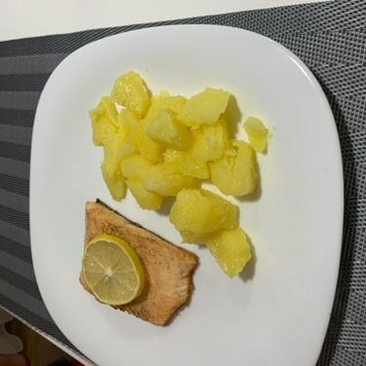
Suroviny: zemiaky, losos, maslo, citrón, soľ, čierne korenie

Večera
Poľný šalát s balkánskym syrom, cherry paradajkami a kuracie prsia na grile
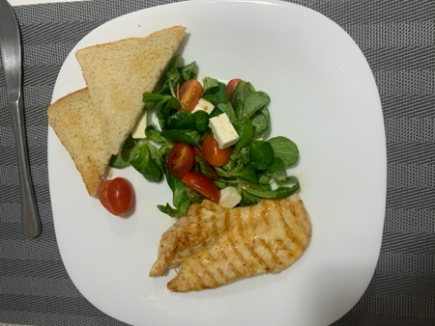
Suroviny: kuracie prsia, soľ, čierne korenie, olivový olej, poľný šalát, balkánsky syr, cherry paradajky, citrón, toastový chlieb

CHÉMIA

Biogénne prvky
Toastový chlieb: sodík, zinok, fosfor
Cherry paradajky: draslík, zinok, chróm, sodík, horčík, fosfor, železo
Avokádo: draslík
Cesnak: síra, chróm
Soľ: sodík
Karfiol: sodík, vápnik
Mrkva: sodík, vápnik
Zeler: chlór
Voda: vodík, kyslík, chlór
Maslo: selén, draslík, sodík
Hladká múka: mangán, horčík, chróm
Mlieko: vápnik, draslík, chróm
Syr na strúhanie: sodík, draslík
Čierne korenie: chróm
Zemiaky: molybdén, draslík, železo
Losos: sodík, selén, draslík
Citrón: vápnik, sodík, draslík, meď, železo, horčík, mangán, zinok
Kuracie prsia: draslík
Olivový olej: síra, draslík, zinok, chróm, selén
Poľný šalát: chróm, železo
Balkánsky syr: draslík, sodík

Sodík:
- zúčastňuje sa na životne dôležitých procesoch
- nedostatok – poruchy vodného režimu, depresie, svalové kŕče,...
Zinok:
- súčasť enzýmov, podporuje činnosť mozgu (zabezpečuje duševnú sviežosť)
- nedostatok – spomalený rast, zníženie imunity, nepravidelná menštruácia,...
Fosfor:
- nevyhnutný pre kvalitné kosti a zuby
- podporuje zrážanlivosť krvi
- potrebný pre správnu činnosť ľudského organizmu
- nedostatok – bolesť hlavy, telesná únava, svrbenie kože, zubná kazivosť,...
Draslík:
- prenos nervových vzruchov, znižuje krvný tlak, pôsobí diureticky
- nedostatok – poruchy činnosti svalov a krvného obehu, tráviace ťažkosti,...
Železo:
- súčasť hemoglobínu, potrebný pre rast
- nedostatok – znížený počet červených krviniek, nižšia výkonnosť, nevoľnosť,...

Chróm:
- metabolizmus cukrov
- nedostatok – obrovská chuť na sladké, slabosť, únava,...
Selén:
- sexuálne zdravie, posilňuje imunitný systém
- nedostatok – znížená výkonnosť a celková slabosť, znížená imunita,...
Síra:
- zdravé kosti, kĺby a šľachy
- nedostatok – bolesti a zápaly svalov a opornej sústavy,...

Mangán:
- pomocník pri metabolických procesoch, chráni nás pred vysokým krvným tlakom a vysokou hladinou cholesterolu, podporuje tvorbu materského mlieka
- nervové poruchy, poruchy reprodukčných funkcií, srdcové problémy, kožné ochorenia, lámavosť zubov, ochorenia prsníkov, podráždenosť, kŕče
Meď:
- tvorba kolagénu, enzýmov, bielych krviniek, ovplyvňuje sfarbenie pokožky a zdravie vlasov
- nedostatok – anémia, poruchy zraku, predčasné šedivenie a vypadávanie vlasov, poruchy srdcového rytmu, zvýšený krvný tlak,...
Molybdén:
- dôležitý pre látkovú premenu v organizme
- nedostatok – neurologické problémy, mentálna retardácia, u deti môže nastať aj smrť,...
Horčík:
- znižuje krvný tlak, tvorba ochranných látok, prevencia cukrovky
- nedostatok – horší priebeh ochorení, ochabnuté svaly, obličkové kamene,...

Vápnik:
- základ zubov a kostí, znižuje krvný tlak
- nedostatok – bolesti kĺbov, ekzémy, búšenie srdca, vysoký krvný tlak, depresie,...

FYZIKA

ENER. HOD. + 10 TyPOV
Toastový chlieb: 265 kcal/100g
Cherry paradajky: 21,53 kcal/100g
Avokádo: 248,09 kcal/ 100g
Cesnak: 127,27 kcal/ 100g
Soľ: 0 kcal
Karfiol: 24,9 kcal/ 100g
Mrkva: 41,3 kcal/ 100g
Zeler: 12,67 kcal/ 100g
Voda: 0 kcal
Maslo: 743 kcal/100 g
Hladká múka: 358kcal/100g
Mlieko: 65 kcal/ 100ml
Syr na strúhanie: 343 kcal/100g
Čierne korenie: 339 kcal/100 g
Zemiaky: 84,69 kcal/ 100g
Losos: 213 kcal/100g
Citrón: 28 kcal/ 100g
Kuracie prsia: 164,9 kcal/ 100g
Olivový olej: 824 kcal/ 100 ml
Poľný šalát: 14 kcal/ 100g
Balkánsky syr: 233 kcal/ 100 g

Typy šetrenia energie:

- Pri varení polievky použijeme pokrievku, a tým sa znížia energetické náklady.
- Zeleninu si vypestujeme doma na záhrade.
- Mäso si kúpime od miestnych dodávateľov.
- Citrónov kúpime naraz viac a ušetríme obaly.
- Navaríme naraz väčšie množstvo jedla, a tým sa tak isto šetrí energia.
- Po navarení jedlo udržujeme na teplom mieste a nemusíme ho prihrievať.
- Po jedle sa napijeme čistej vody nie sladkej.
- Na umytie riadu použijeme umývačku riadu, a tým ušetríme vodu.
- Šupky zo zeleniny dáme do kompostu.
- Jedlom, ktoré sa zvýši nakŕmime psa.

Slovenský jazyk

Pôvod slov
Toast: anglického pôvodu
Paradajka: francúzskeho pôvodu
Avokádo: indiánskeho pôvodu
Soľ: gréckeho pôvodu
Karfiol: talianskeho pôvodu
Mrkva: gréckeho pôvodu
Zeler: gréckeho pôvodu
Voda: gréckeho pôvodu
Maslo: gréckeho pôvodu
Múka: latinského pôvodu
Zemiak: nemeckého pôvodu
Losos: latinského pôvodu
Citrón: gréckeho pôvodu
Olej: latinského pôvodu
Šalát: talianskeho pôvodu
Syr: rumunského pôvodu

Anglický jazyk

MY daily Meals

Breakfast
Toast with avocado spread

Ingedients : toast bread, cherry tomatoes, avocado, garlic, salt

Lunch
Cauliflower soup with shredded carrot, celery and cheese

Ingredients: cauliflower, carrot, celery, water, butter, flour, milk, cheese, salt, pepper
Salmon with cooked potatoes

Ingredients: potatoes, salmon, butter, lemon, salt, pepper

Dinner
Salad with Balkan cheese, cherry tomatoes and grilled chicken breasts

Ingredients: chicken breasts, salt, pepper, olive oil, salad, Balkan cheese, cherry tomatoes, lemon, toast bread

telesná výchova

krokomer
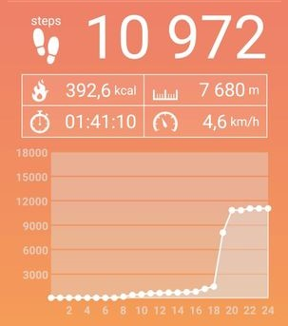
Spálil som 392,6 kcal = 1641,07 kJ a to je cca 100g mrkvy a 100g strúhaného syra z môjho jedálnička.

matematika

Potravinové míle
Cesnak: 38 km (starí rodičia)
Voda: 0 km (vodovod)
Maslo: 465 km (Rajo)
Kuracie prsia: 31 km (farma Krčava)
Zemiak: 38 km (starí rodičia)
Syr: 8 km (Bell)
Mrkva: 0 km (domáca)
Zeler: 0 km (domáci)
Paradajka: 2 841 km (Španielsko)

Dejepis

Dejiny potravín
Paradajka: pochádza zo Strednej Ameriky a Južnej Ameriky, pričom divorastúce formy paradajky sa vyskytujú od severu Čile po Venezuelu. V Strednej Amerike ich kultivovali Aztékovia a Mayovia, približne od roku 200 pred naším letopočtom.
Karfiol: vznikol vo východnom Stredomorí, v 14. storočí sa dostal do Talianska, od 16. storočia sa vyskytoval v západnej a strednej Európe, odtiaľ sa rozšíril do celého sveta, vrátane tropických oblastí.
Mrkva: pochádza z oblasti Afganistanu, Iránu a Pakistanu, kde ešte prežívajú jej diví a neskultivovaní zástupcovia a tvoria tak centrum rôznorodosti druhu. Predpokladá sa, že sa rozšírila v 10. storočí do oblasti od Indie po východné Stredomorie. V 12. storočí sa dostala až do západnej Európy a Číny.
Avokádo: Rastlina sa pestovala už v praveku. Vznikla pravdepodobne v Strednej Amerike. Pred objavením Ameriky sa pestovala od Mexika po Andy v Peru. Dnes sa pestuje po celom svete v tropickej a subtropickej oblasti.
Soľ: 6 000 rokov p.n.l.
Čierne korenie: 2 000 rokov p.n.l.
Zemiaky: 8 000 rokov p.n.l.
Maslo: 1 000 rokov p.n.l.

Občianska náuka

štátne Inštitúcie
Potraviny uvádzané do obehu musia spĺňať požiadavky na bezpečnosť a zdravotnú nezávadnosť. Podľa európskej legislatívy musí každý členský štát zaviesť systém úradných kontrol a vykonávať dozor nad bezpečnosťou potravín na všetkých stupňoch ich výroby, spracovania a distribúcie. Preto členské štáty zriadili vnútroštátne orgány, ktoré sú zodpovedné za bezpečnosť potravín v krajine.
Príslušné orgány pre vykonávanie kontrolnej činnosti v SR
Každá členská krajina si stanoví orgán, ktorý je spôsobilý vykonávať úradné kontroly. Tento orgán musí byť nestranný, musí mať potrebné vybavenie, kvalifikovaný personál a pohotovostné nástroje. Pre zabezpečenie toho, aby príslušný kontrolný orgán plnil svoje ciele, môžu byť vykonávané interné alebo externé audity. Kontrolný orgán ustanovený v SR je Štátna veterinárna a potravinová správa SR a Úrad verejného zdravotníctva SR.
Štátna veterinárna a potravinová správa SR
Vykonáva úradnú kontrolu potravín nad ich výrobou, v obchodnej sieti, pri manipulovaní s nimi a pri ich umiestňovaní na trh:
a) potravín živočíšneho pôvodu,
b) potravín rastlinného pôvodu vrátane čerstvého ovocia, čerstvej zeleniny, zemiakov a ostatných poľnohospodárskych produktov v poľnohospodárskej prvovýrobe po zbere úrody, nápojov vrátane potravín s niektorými zložkami živočíšneho pôvodu, cukrárskych výrobkov, zmrzliny a vody v spotrebiteľskom balení,
c) geneticky modifikovaných potravín,
d) poľnohospodárskych produktov a potravín predávaných priamo konečnému spotrebiteľovi.
Link: (www.svps.sk)
Úrad verejného zdravotníctva SR
Vykonáva úradnú kontrolu potravín:
a) v prevádzkarňach verejného stravovania vrátane výroby cukrárskych výrobkov, zmrzliny a prípravy hotových pokrmov a jedál na predajných miestach,
b) vo vzťahu k epidemiologicky rizikovým činnostiam osôb vo výrobe, manipulácii a umiestňovaniu na trh,
c) výživových doplnkov, materiálov prichádzajúcich do styku s potravinami, potravín určených na osobitné výživové účely, ako aj detskej výživy a dojčenskej výživy,
d) nových potravín,
e) z hľadiska používania zdrojov ionizujúceho žiarenia na ožarovanie potravín a kontroly dodržiavania zákazu pridávania rádioaktívnych látok do potravín,
f) v súvislosti s prídavnými látkami do potravín.
Link: (www.uvzsr.sk)
Ministerstvo pôdohospodárstva a rozvoja vidieka SR spustilo do prevádzky internetový portál potravinových kontrol na adrese kontrola.mpsr.sk. Portál potravinových kontrol obsahuje mapu SR s prevádzkami, v ktorých inšpektori veterinárnej a potravinovej správy zistili pri výkone kontroly nedostatky.

Biológia

večera plná vitamínov

Kuracie prsia: B1, B5, B12, A, E
Čierne korenie: A, B, C, E, K
Olivový olej: E, K
Poľný šalát: kyselina listová, K
Balkánsky syr: B2, E, B12, B1, A, B6
Cherry paradajky: C, B1
Citrón: C, A, B1, B2, B6, E, kyselina listová
Toastový chlieb: B1, B3, B5

